RESPUESTAS DEEP LEARNING

- Could this architecture be considered a ConvNet?
No, no se puede considerar una Red Convolucional puesto que no hay ninguna operación de convolución en ella.
- Which layer is the main responsible for downsampling and reducing the spatial dimensions in a ConvNet?
La respuesta sería la B). Las capas de Pooling reducen la dimensionalidad espacial de las redes convolucionales.
  - Max Pooling:
    - En una capa de Max Pooling, se toma el valor máximo de un conjunto de valores en una región específica del mapa de características.
    - El propósito principal es conservar las características más importantes de una región, reduciendo la dimensionalidad y proporcionando cierta invariancia a pequeñas variaciones en la posición de las características en el mapa.
  - Average Pooling:
    - En una capa de Average Pooling, se toma el valor promedio de un conjunto de valores en una región específica del mapa de características.
    - Similar al Max Pooling, ayuda a reducir la dimensionalidad, pero en lugar de destacar características específicas, proporciona una versión promedio de la información en la región.
- In a ConvNet, what is the purpose of the activation function typically used after the convolutional and fully connected layers?
B) Introduce non-linearity. Sin funciones de activación (o utilizando funciones de activación lineales), la red sería equivalente a una combinación lineal de sus entradas, y la capacidad de aprender patrones complejos y no lineales estaría severamente limitada.
- What is the purpose of the kernel (filter) in a convolutional layer?
B) Feature extraction. La convolución permite extraer características importantes de los datos de entrada. En el contexto de imágenes, la convolución se utiliza para detectar patrones como bordes, texturas y formas en regiones locales de la imagen.
- Which of the following statements about transfer learning in ConvNets is true?
C) It involves using pre-trained models on similar tasks.
- What is the purpose of the "stride" parameter in a convolutional layer?
D) Set the step size for sliding the kernel.
- What is the role of data augmentation in training deep neural networks?
B) Improve generalization. La data augmentation (aumento de datos) es una técnica comúnmente utilizada en el entrenamiento de modelos de aprendizaje profundo, especialmente en tareas de visión por computadora, para mejorar el rendimiento y la capacidad de generalización del modelo. La idea principal detrás de la data augmentation es generar nuevas muestras de entrenamiento mediante la aplicación de transformaciones aleatorias a las muestras existentes.
- What does the term "padding" refer to in a convolutional layer?
C) Adding values (zeros, for instance) around the input volume.
- In the context of ConvNets, what is the purpose of the softmax activation function in the output layer?
D) Nonoe of the above. La más parecida sería la B), si digera problema de clasificación.
- In the context of ConvNets, what kind of operation do we visualize below? How many extra parameters (weights) does it add to the network training?
Tenemos un AVGPooling. No añade ningún parámetro a la red. En este caso, sería un AVG Pooling con filtros 2x2 y con stride 2.
- Could you associate images and computer vision tasks?
A-3, B-2, C-4, D-1.
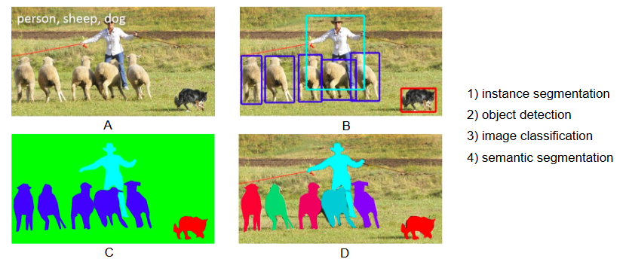

- Which of the following statements related with Dropout is incorrect?
D) It can only be used with fully connected layers.
- What would be your diagnosis/hypothesis if you get the following learning curves?
D) Unrepresentative validation set (it could be easier to predict than the training set).
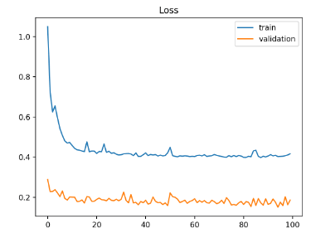

- What would be your diagnosis/hypothesis if you get the following learning curves?
B) Underfitting scenario (our model may require further training).
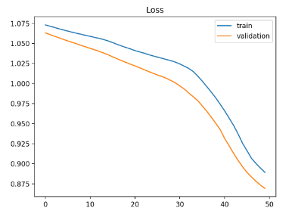

- What would be your diagnosis/hypothesis if you get the following learning curves?
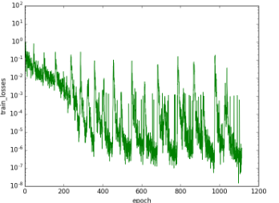

- What would be your diagnosis/hypothesis if you get the following learning curves?
B) Unrepresentative validation set (validation dataset has too few examples).
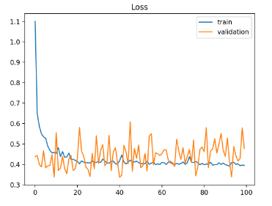

- If we have a dataset with 10.000 images and we decide to use minibatches of 8 images, how many iterations will take to complete an epoch?
Si tenemos 10K imágenes, 10/8 = 1,25, tenemos un total de 1250 minibatches de 8 imágenes. En total, una época supondría 1250 iteraciones.
- Let’s assume the following input volume and the filter used. What is the resulting output volume?
– Input volume: 224x224x3.
– Filters used: 68 filters of 3x3 with stride 2 and no padding.

Las dimensiones de la salida se pueden calcular como (para ancho y alto):
    - Input size – Filter Size + 1: sería la dimensión tras aplicar la convolución.
    - Si se divide (Input size – Filter Size)/Stride, se estaría teniedno en cuenta el Stride.
    - En nuestro caso, tenemos un stride de 2, así que se calcula la mitad.
    - Si tuvieramos padding, sería añadirle al paréntesis anterior 2xPadding.
    - Como tenemos las mismas dimensiones en ancho y alto se puede hacer solo el cálculo de una de ellas. Sería (224-3)/2+1, lo que resulta en 111.5. Si se redondea al entero más cercano, la dimensión de salida sería 111x111x68.

- What is the number of parameters (weights) for this convolutional architecture?
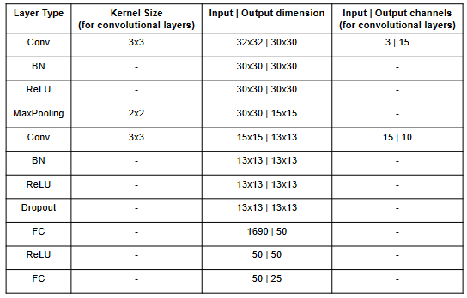
  - La primera capa convolucional añadiría un total de 3x3x15x3+15 parámetros. Es decir, los 30 kernels de 3x3 parámetros cada uno multiplicados por los canales de entrada y a los que se suma 1 parámetro del bias por cada salida. Esto resulta en 420 parámetros.
  - La capa BN añadiría 2 parámetros. Utiliza 4, pero los otros dos restantes se calculan. Ya llevamos 422 parámetros.
  - La capa de ReLU y MaxPooling no añaden ningún tipo de parámetro.
  - La siguiente capa de convlución añade 3x3x10x15 + 10, lo que resulta en 1360 parámetros.
  - La siguiente capa de BN añade 2 parámetros. Ya tenemos 1784.
  - Las dos siguientes no añaden parámetros.
  - Los parámetros de una capa completamente conecta son m x n + m, siendo mxn el tamaño de la matriz de pesos y m el tamaño del vector de sesgos. En este caso, tenemos que la salida tiene longitud m = 50 y la entrada 1690 = n. Por tanto, añade 50x1690+50 parámetros, 84550 parámetros. Ya tenemos 86334 parámetros.
  - La siguiente no añade.
  - La última igual que la 7. m = 25, n = 50, P = 25x50+25 = 1275.
En TOTAL, la red tiene 87609 parámetros.
- How does Dropout (with probability p) operate at inference time (validation and test)?
C) At test time, the unit is always present but you don’t do anything in particular.
- If you take a ConvNet and remove all non linearities, can you improve performance if you…?
E. None of the above.
- What is a characteristic issue associated with saturating sigmoid activation functions?
A characteristic issue associated with saturating sigmoid activation functions, such as the logistic sigmoid (σσ), is the C) vanishing gradient problem. The vanishing gradient problem occurs during the training of deep neural networks when the gradients of the loss function with respect to the weights become extremely small. This phenomenon is especially prominent in networks with many layers (deep networks).
The range of the sigmoid function is between 0 and 1, and its derivative is maximally 0.25 at the center (around x=0x=0). As a result:
During backpropagation, when gradients are calculated for weight updates, the chain rule is applied to compute the product of derivatives across multiple layers. In deep networks with many layers, the gradient can become very small as it is multiplied by derivatives of the sigmoid function, especially if these derivatives are close to zero due to saturation. The product of these small gradients leads to vanishing gradients, making it challenging for the network to learn and update the weights of early layers.
- What is the primary effect and disadvantage of dead ReLU units in a neural network?
C) They prevent the network from learning.
- Evaluate whether the following statements are true or false.
A. You should not use a linear activation function in an output unit for a multiclass classification problem. True
B. You should not use cross-entropy loss in a regression problem. True
C. A convolutional layer is equivariant to translations. False
D. Pooling helps to make the representation approximately invariant to small translations of the input. True
- Let’s say that you found an awesome network on some related work, but the input is not the same as the one of your problem…
C) Wait! I just need to do some finetuning!
- Let’s imagine that I decide to incorporate a new type of layer into my neural model. Which of the following is true?
B) Wait… is it differentiable? Because otherwise we cannot include it… (unless we use non gradient-based approaches to train).
- How many multiplications are performed in the figure below (where we move from 32x32x128 to 28x28x32, using 16 1x1 filters and 32 5x5 filters)?
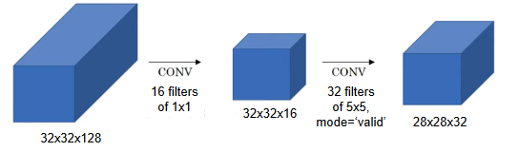
- If you are working with a ConvNet whose training and test accuracy are lower than expected, what would you think it would be a good strategy to follow?
C) Reduce network depth.
- If we want to reduce dimensionality in a ConvNet, what can we do?
A. Use a larger stride.
B. Use larger filters/kernels (no padding).
C. Use pooling.
D. All are correct.
- Evaluate whether the following statements are true or false.
A. Gradient descent uses backpropagation. True
B. Backpropagation uses gradient descent. False
C. The deeper layers of a neural network are typically computing more complex features of the input than the earlier layers. True
D. The earlier layers of a neural network are typically computing more complex features of the input than the deeper layers. False

